1底座+2平台战略丨北电数智打造AI医疗标杆案例，驱动诊疗全场景升级

“人工智能+”正以前所未有的态势深度融入医疗领域，从疾病筛查、诊断治疗到健康管理，AI技术已成为提升医疗效率、优化资源配置、促进优质服务推广普惠的关键力量。
数智赋能医疗全场景，AI+医疗行业解决方案让诊疗更高效
在辅助诊断领域，AI技术显著缩短了患者等待时间并提升精准度。例如，推想医疗的AI肺结节检测系统将CT筛查时长从数日压缩至10分钟，诊断灵敏度达99%，极大缓解了医生工作负荷；北京大学第一医院引入的智能心电仪，仅需30秒即可完成心律监测，助力急诊快速分诊，为心血管疾病患者争取黄金救治时间；西安国际医学中心医院部署的DeepSeek大模型，通过多模态数据分析为医生提供精准诊疗建议，覆盖20余个专科，成为临床实践的“超级助手”。
针对基层医疗资源不均的难题，AI技术助力优质资源下沉。云南沧源县班洪乡卫生院通过“智医助理”系统，成功诊断出罕见病毒性心肌炎病例，该系统已覆盖全国30省市近6万家基层机构，累计修正125万次不合理诊断，提示4150万次不合理用药，大幅提升基层诊疗规范性。黑龙江省通过智能辅助诊断系统覆盖183家基层医疗机构，电子病历规范率从7.53%跃升至53.02%，并通过智能语音机器人完成70万人次健康随访，有效释放公卫人力。

AI技术亦为新药研发注入新动能。圆壹智慧利用生成式AI模型，将抗体早期研发周期缩短超10倍，仅需两天完成传统耗时数月的筛选流程，显著降低研发成本。AI还能通过虚拟“分子选秀”从海量候选药物中筛选高潜力目标，加速从实验室到临床的转化效率。此外，据Deep Pharma Intelligence数据显示，截止2023第一季度，AI制药领域累积投资额已达60.2亿美元，行业预测到2026年全球AI制药市场规模将攀升至29.94亿美元。
在医疗管理领域，AI正重塑全流程服务体验。深圳医疗机构引入AI病理系统，使得宫颈癌筛查阴性结果出具时间从2天缩短至当日，准确率接近100%；重症医疗大模型则实现5秒病历回溯、1分钟智能书写，为ICU救治赢得宝贵时间。哈尔滨医科大学附属医院通过AI预问诊系统自动生成病历并同步至医生工作站，就诊效率提升超30%。
以上AI+医疗行业解决方案让我们看到了科技赋能医疗的无限可能。但若问AI医疗的标杆案例，北电数智与中日友好医院基于医疗场景需求，基于人工智能技术与专病临床经验深度融合展开的探索实践则更有借鉴意义。
破局"三难"，北电数智肩负打通人工智能技术到新质生产力场景化价值释放的使命
北电数智是北京电控旗下⼀家专注于原创性、颠覆性、引领性科技创新的⼈⼯智能科技企业。针对“国产算力商业化落地难、模型场景应用落地难、数据价值释放难”三大产业瓶颈，北电数智依托“一个AI底座+两大产业平台”战略方向，将技术和应用场景端拉通对齐，让产业资源和生态资源充分聚合，打通了从基础设施到应用落地的闭环。
范式创新，"星火·医疗底座"为医疗产业智能化升级提供全栈解决方案
聚焦医疗行业智能化转型场景，北电数智打造了面向医疗垂类场景的“星火·医疗底座”。该底座基于企业“星火·智算”的全栈AI能力和医疗可信数据服务等底层技术能力支撑，依托“传统产业赋能平台”提供如医疗垂类模型解决方案和Agent开发服务支持，加速AI技术与医疗领域的深入融合及场景化落地。
中日友好医院借助北电数智“星火·医疗底座”，开发了“樱智医疗大模型”、接入了DeepSeek满血版模型，基于大模型构建的助诊、助研智能体也陆续应用落地。AI数智化已深度融入院内工作各项流程，为各科室临床医生提供医学知识问答和临床辅助等全方位支持，进一步提升临床诊疗效率与服务质量。
通过“星火·医疗底座”，北电数智与中日友好医院构建了院内专属的大模型智能体平台——中日樱智Agent开发平台。该平台可同时接入“樱智大模型”和DeepSeek满血版模型，目前已实现了模型引擎、知识库管理、工作流设计等能力在院内的落地，支持院内现有业务系统的智能化AI化升级。
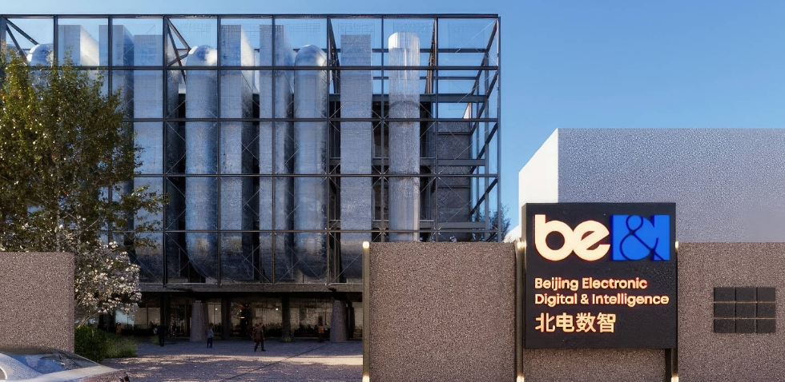
针对皮肤科领域的“樱智·α 专病大模型”也率先实现应用。基于“樱智·a专病大模型”的智能体助手颇具实用性，使得相应科室诊疗时间缩短20%，降低误诊率约15%，病历书写效率提升75%，服务质量综合评估提升45%，大大减轻了医生的负担，提升医疗服务效率与服务质量。
此外，北电数智还助力中日友好医院部署671B全尺寸模型，并借助樱智Agent开发平台，推出多款高价值AI应用，包括：为临床医生提供实时医学知识问答和诊疗建议的全科诊断助手；分析医院历史纠纷案例，识别诊疗过程中潜在风险点，预防医疗纠纷的医纠风控助手；自动化检查病历完整性、规范性，提升病案管理质量，减少人工审核负担的病案智检助手。
值得一提的是，上述北电数智与中日友好医院面向医疗行业专病领域共同打造的AI医疗解决方案于2024年12月入选由中关村数字经济产业联盟评选的“2024全国数字经济应用场景十佳案例”。
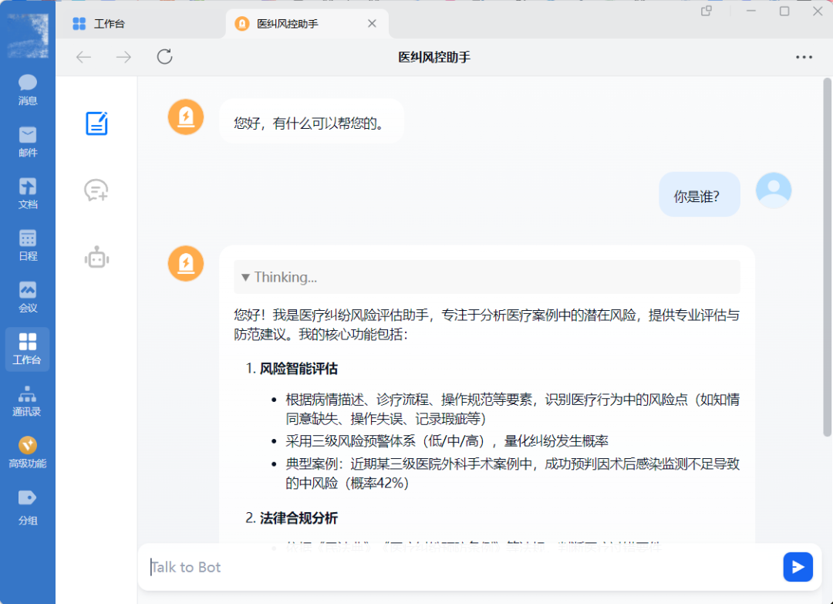
双方将持续深入合作，以覆盖行业数据、专病数据、场景数据的可信数据服务作为数据要素支撑，继续研发拓展涵盖皮肤科、呼吸科、免疫科、心脏科等多科室的N个专病模型，和覆盖助诊、助研、助教、助管等全场景M个智能体应用，以“MxN”模型应用矩阵，构建数智驱动诊疗的新范式。
政策东风助推，医疗AI加速迈向普惠化精准化新图景
AI技术在医疗领域智能化转型过程中的作用不言而喻。而近年来，一系列利好政策也如同一股强劲的东风，持续为医疗领域智能化转型加码赋能。《卫生健康行业人工智能应用场景参考指引》，明确划分了84个“人工智能+”应用场景，覆盖医疗服务管理、基层公共卫生、健康产业及医学教学科研四大领域，推动AI在疾病预防、诊断、治疗、康复全流程的应用，例如AI辅助诊断系统、智能影像分析等；《人工智能医疗器械管理办法（征求意见稿）》要求产品需通过临床验证确保安全性和有效性，涵盖智能影像诊断、辅助病理分析等领域，为AI医疗设备合法化提供法律框架。地方层面，上海市《发展医学人工智能工作方案（2025—2027年）》提出建设全球医学AI高地，重点发展临床医疗、医学影像、手术机器人等六大领域，支持多模态大模型、柔性感知技术研发，推动可穿戴设备和智能诊疗系统普及；重庆市启动智慧医疗装备产业计划，支持AI+诊疗、创新医疗装备等方向，单项目资助最高1000万元，推动智能医药与中医药管理融合发展。
在技术、场景、政策的协同共振下，医疗智能化终将形成"政策托举产业、场景需求涌现、技术支撑应用、数据激活创新、实践反哺技术"的良性循环。当技术红利真正转化为民生福祉，AI赋能的医疗新图景将不仅是效率的跃升，更是生命健康权的普惠化守护。
更多精彩内容，可关注“北电数智AI江湖”⼩程序。

